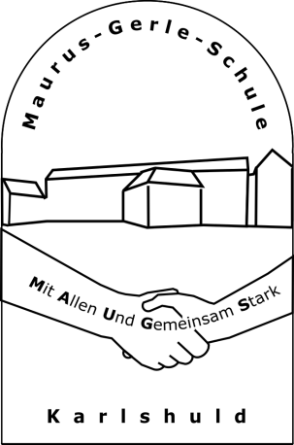

Ihr Zeichen:
Ihre Nachricht vom:
Unser Zeichen:
Unsere Nachricht vom:

Name: Hr. Seefried
Telefon: 08454 9122330
Telefax: 08454 91223313
E-Mail: verwaltung@schule-karlshuld.de

Datum: 28.05.2020
Maurus-Gerle-Schule Karlshuld, Schulstr. 1, 86668 Karlshuld

Liebe Schülerinnen und Schüler,
sehr geehrte Eltern und Erziehungsberechtigte,

mit diesem Schreiben möchte ich Euch und Ihnen die Unterrichtsregelung der Maurus-Gerle-Schule Karlshuld für die letzten 6 Wochen des Schuljahres vom 15.06.2020 bis 24.07.2020 mitteilen.

Alle Klassen der Jahrgangsstufen 1 bis 8:
Jede Klasse wird in 2 Gruppen geteilt. Diese werden wochenweise abwechselnd unterrichtet. Die Gruppe, die nicht in der Schule ist, wird von den Lehrkräften wie bisher mit Material für das Lernen zu Hause versorgt. Mit nur wenigen Ausnahmen werden die Klassen ausschließlich von den Klassenleitern im eigenen Klassenzimmer unterrichtet. Die Räume werden nicht gewechselt. Die Unterrichtszeit ist von 08:00 Uhr bis 11:20 Uhr. Der Transport mit den Bussen ist sichergestellt. Die Einteilung der Gruppen erhalten Sie von den Klassenleitern.

Für die Jahrgangsstufen 9 und 10 gelten, bedingt durch die Abschlussprüfungen, andere Unterrichtsregelungen, die Ihnen von den Klassenleitern mitgeteilt werden.

Allgemeine Informationen:
Die Maurus-Gerle-Schule Karlshuld setzt mit dieser Unterrichtsregelung exakt die Vorgaben des Kultusministeriums um.
Dazu möchte ich Euch und Sie auf die Hygienevorschriften hinweisen. Die Pausen müssen teilweise in den Klassenzimmern stattfinden. Es gilt in der Schule eine Mund- und Nasenmaskenpflicht. Die Maske darf nur abgenommen werden, wenn die Schülerinnen und Schüler an ihren Plätzen im Klassenzimmer sitzen. In den Klassenzimmern gilt die Abstandsregel von 1,5 Meter als oberstes Gebot. Es gibt keinen Pausen- und Getränkeverkauf.
In den Bussen gilt ebenfalls die Mund- und Nasenmaskenpflicht. Weitere Hinweise erhalten die Schülerinnen und Schüler von den Klassenleitern.

Für Rückfragen stehe ich Ihnen jederzeit zur Verfügung.

gez. Rainer Seefried, Rektor
Schulleiter
Maurus-Gerle-Schule Karlshuld

